**🍀 海外双十一产品需求文档**

**前言**

|  |
| --- |
|  |

**一、 版本信息**

|  |  |  |  |  |  |
| --- | --- | --- | --- | --- | --- |
| |  | | --- | | 版本号：1.0 | | |  | | --- | | 创建日期 2022/9/12 | | |  | | --- | | 审核人 | |

**二、 变更日志**

|  |  |  |  |
| --- | --- | --- | --- |
| **时间** | **版本号** | **变更人** | **主要变更内容** |
| 2022/9/14 | 1.0 | 朱凯迪 | 文档信息补全 |
| 2022/9/19 | 1.1 | 朱凯迪 | 测试计划、解决方案补全 |
| 2022/9/22 | 1.2 | 朱凯迪 | 操作费等内容修改，模块整改，与赵晨已确认内容 |
| 2022/9/27 | 1.3 | 朱凯迪 | 新增我的行程模块、我的荣誉榜单、海报等 |
| 2022/9/28 | 1.4 | 朱凯迪 | 修改下单流程，页面样式修改，行程申请做了部分修改 |
| 2022/10/8 | 1.5 | 朱凯迪 | 补充部分时间信息与流程安排 |
| 2022/10/20 | 1.6 | 朱凯迪 | 测试反馈与压力测试结果补充 |
| 2022/10/24 | 1.7 | 朱凯迪 | 海外测试反馈与修改 |

**三、 文档说明**

**名词解释**

|  |  |
| --- | --- |
| **术语 / 缩略词** | **说明** |
| EXW | 产品离岸操作价格，发送产品到不同国家中转库的费用 |
|  |  |
|  |  |

**四、 需求背景**

**海外双十一活动专题网站及手机端，以ep-care.com为基础。**

主要功能：团购下单，依照总下单数量阶梯价，不同国家能购买的产品以及操作费不同。

专题url： www.ep-care.com/20221111

**👨‍💼用户调研**

|  |
| --- |
| 用户群体：海外代理商  用户数：500  并发数预计：300 |

**五、 需求范围**

*移动端：用户端*

*PC端：用户端、后台端*

*大屏展示页：http://www.ep-care.com/20221111/pc/reveal*

*上线时间点：下单页当天开放，其他页面提前2周 10/26日（延期暂定27）*

*下线时间点：*

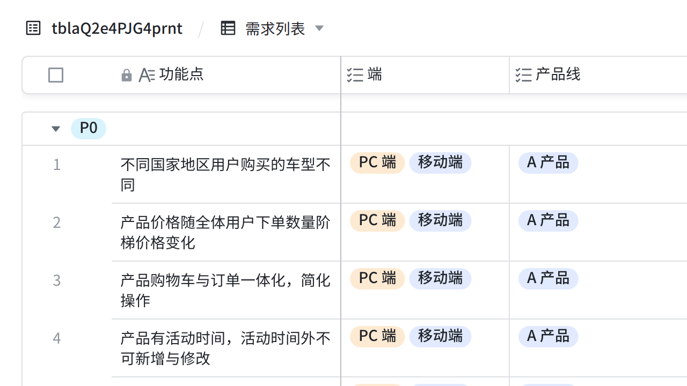

**点击图片可查看完整表格**

**六、 功能详细说明**

**需要提供的内容**

|  |  |  |  |  |  |
| --- | --- | --- | --- | --- | --- |
| 序号 | 内容 | 提供人 | 约定时间 | 推迟时间 | 状态 |
| 1 | 阶梯价公式 | 赵晨 | 9月23日前给 | 9月26日 | 已给 |
| 2 | EXW价内容 | 赵晨 | 9月21日给 | 无 | 已给 |
| 3 | 运费等其他费用计算公式 | 赵晨 | 即EXW费用 | 无 | 已给 |
| 4 | 产品清单 | 赵晨/陈星碩 | 10月10日给 | 10月20日给 | 意大利语未给 |
| 5 | 前台页面 | 赵晨 | 10月10日 |  | 已给 |
| 6 | 国家清单 | 赵晨 | 9月23日给 | 无 | 已给 |
| 7 | 结算方式（欧元） | 赵晨 | 9月23日给 |  | 已给 |
| ~~8~~ | ~~排行榜（按照台量统计）已作废~~ | ~~赵晨~~ | ~~9月21日给~~ |  | ~~已给~~ |
| 9 | 六国语言翻译内容 | 赵晨/陈星碩 | 10月10日 | 10月20日给 | 已给 |
| ~~10~~ | ~~如何生成我的活动海报（已作废）~~ | ~~赵晨~~ | ~~9月28日~~ |  |  |
| ~~11~~ | ~~如何生成我的荣誉海报（已作废）~~ | ~~赵晨~~ | ~~9月28日~~ |  |  |
| ~~12~~ | ~~年度经销商、年度大区排行~~ | ~~赵晨~~ |  |  |  |
| 13 | 行程预约 | 赵晨 | 9月27日 |  | 已给 |
| 14 | 总台量、总金额统计规则 | 赵晨 | 9月29日 |  | 已给 |
| 15 | 本地向导图片 | 设计 | 10月17日 | 10月20日 | 已给 |

**阶梯价公式：**

阶梯价按照总台量进行计算，不同国家阶梯价相同，不同产品阶梯价相同

总销售量满X台，每台减Y元。

阶梯价一共有七档。

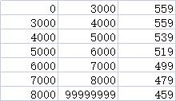

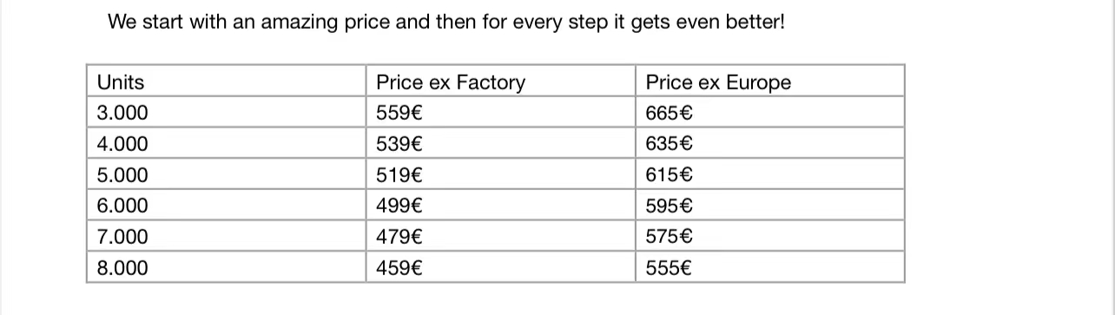

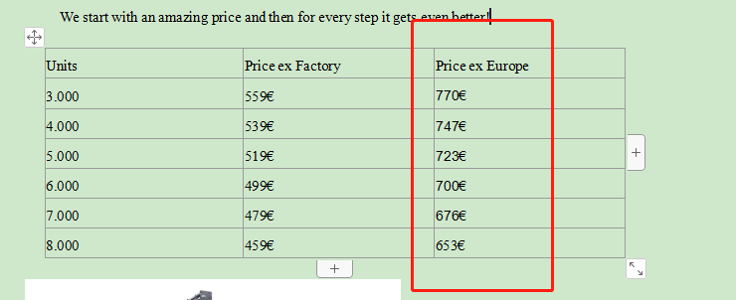

上面的是新价格，本来第一项和其他额外加价不相同，这不符合原本设计逻辑询问赵晨后得知由于第一项4000已超过，所以可以当所有额外价格是96欧，会提前加入这些4000台的订单。

|  |  |  |  |  |  |
| --- | --- | --- | --- | --- | --- |
| 所有产品总销售台量 | 0 | 100 | 1000 | 3000 | 5000 |
| 产品 | 价格 | 价格 | 价格 | 价格 | 价格 |
| F2 | €599 | €599-50 | $599-100 | $599-140 | $599-200 |
| F3 | €599 | €599-50 | $599-100 | $599-140 | $599-200 |
| F4 | €599 | €599-50 | $599-100 | $599-140 | $599-200 |

**产品清单：**

**[产品列表.xlsx]**

**操作价与购物车计算：**

1、台量单位分为：

——整柜1柜台量176台

——一个打包单位16台

——最小台量4台

2、单价条款分为：

（1）China EXWorks

——中文解释：整柜中国出厂价

——软件上显示：单价499，整柜台量176台，最小单位为16台（打包单位），下单X台。

单价499=自身产品价格499+exw（操作费）0

（2）Local EXWarehouse参考价

——中文解释：当地仓库参考价=整柜中国出厂价+操作费

——软件上显示：单价599，最小单位4台，下单台数Y台

单价599=自身产品价格499+exw（操作费）100

（3）软件上总价显示：整柜中国出厂价499*下单台数X台+当地仓库价599*台量1台*下单台数Y台

|  |  |  |  |
| --- | --- | --- | --- |
|  | 产品名称 | 产品单价 | EXW |
| 德国 | F2 | 499 | 100 |
| 法国 | F2 | 499 | 50 |
| 法国 | F3 | 499 | 50 |

**国家清单：**

原有国家字段已有使用（保留），新增一个国家字段用于双十一活动，采用模糊搜索后选择的方式。

**[WITS_O_2022_04.xls]**

**结算方式：**

均以欧元结算金额

**~~排行榜：已作废~~**

~~双十一下单排行：取真实产品下单数量进行排序，含并列、并列后下一位顺位延续（如第一位有两名，则下一个是第三名，比利时时间11月9号0点）~~

~~全球年度优秀经销商：提前订好的排名、待赵晨给出（比利时时间11月11号晚上6点展示）~~

~~X大区优秀经销商：提前订好的排名、待赵晨给出（比利时时间11月11号晚上6点展示）~~

**本地语言行程预约：**

我们会提前准备几个本地语言行程服务，供客户选择行程，客户可在前台报名参加，后台可以看到所有客户参加的行程，然后根据实际情况给客户分配时间，时间展示在前台。

**~~我的活动海报：已作废~~**

~~背景图固定，其他取信息以文字形式展示，用弹出窗口形式~~

**~~我的荣耀榜单：已作废~~**

~~背景图固定，其他取信息以文字形式展示，用弹出窗口形式~~

**总台量、总金额统计规则：**

EXFactor:代表整柜以及拼柜打包的

总台量统计规则为所有EXFactor的数量，总金额统计也为所有EXFactor的价格。

总台量和总金额需要有地方修改（在原有的总台量基础上增加额外的数量，为负的情况就是扣除）。

**翻译内容：**

**[Copy of Copy of Translation1021-1122 修改1105(1).xlsx]**

**[Translation 1108更新.xlsx]**

**建议修改内容：**

1.手机端下单页面建议放大数量修改按钮的样式大小，对购物车手机页面的样式布局进行调整

2.我的订单总金额显示

3.购物车下单后，订单无法删除是否不太合理

4.购物车下单前必须填写patner，且每个产品都需要是否不太合理

**修改内容：**

1. Price update页面火箭方向改为向上
2. 购物车页面的patner字段是要优化
3. 购物车的头部展示的是单产品的当前阶梯价
4. 我的订单需要增加总的订单金额
5. 下单页面增加活动时间展示（判断活动是否开始：11月9日 比利时）

开始前：Promotion time: 00:00 ~ 23:59, Nov 9

开始后：If you need help, please contact your sales manager

1. 购物车优化修改数量操作样式
2. 字体：ARIAL
3. 主会场页面的现场流程可能调整
4. 后台订单需要新增删除按钮

海外提出的修改项：

新增需要记录上一次填写的patner

App is absolutely fahtastic（app很棒）

bennit:

@Katie Oakley please send updated agenda

bennit:

Maybe we can make the start time of each item more clear

bennit:

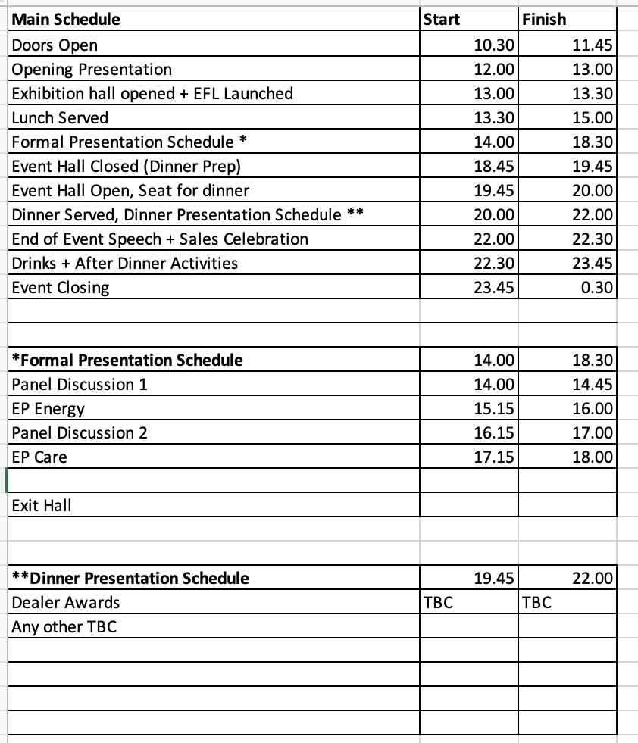

Because there is also free time and things happen at the same time.（要调整活动时间表，页面样式需要调整，五国语言翻译什么时候给）

bennit:

Prices need to be updated according to the new pricelist（新价格更新）

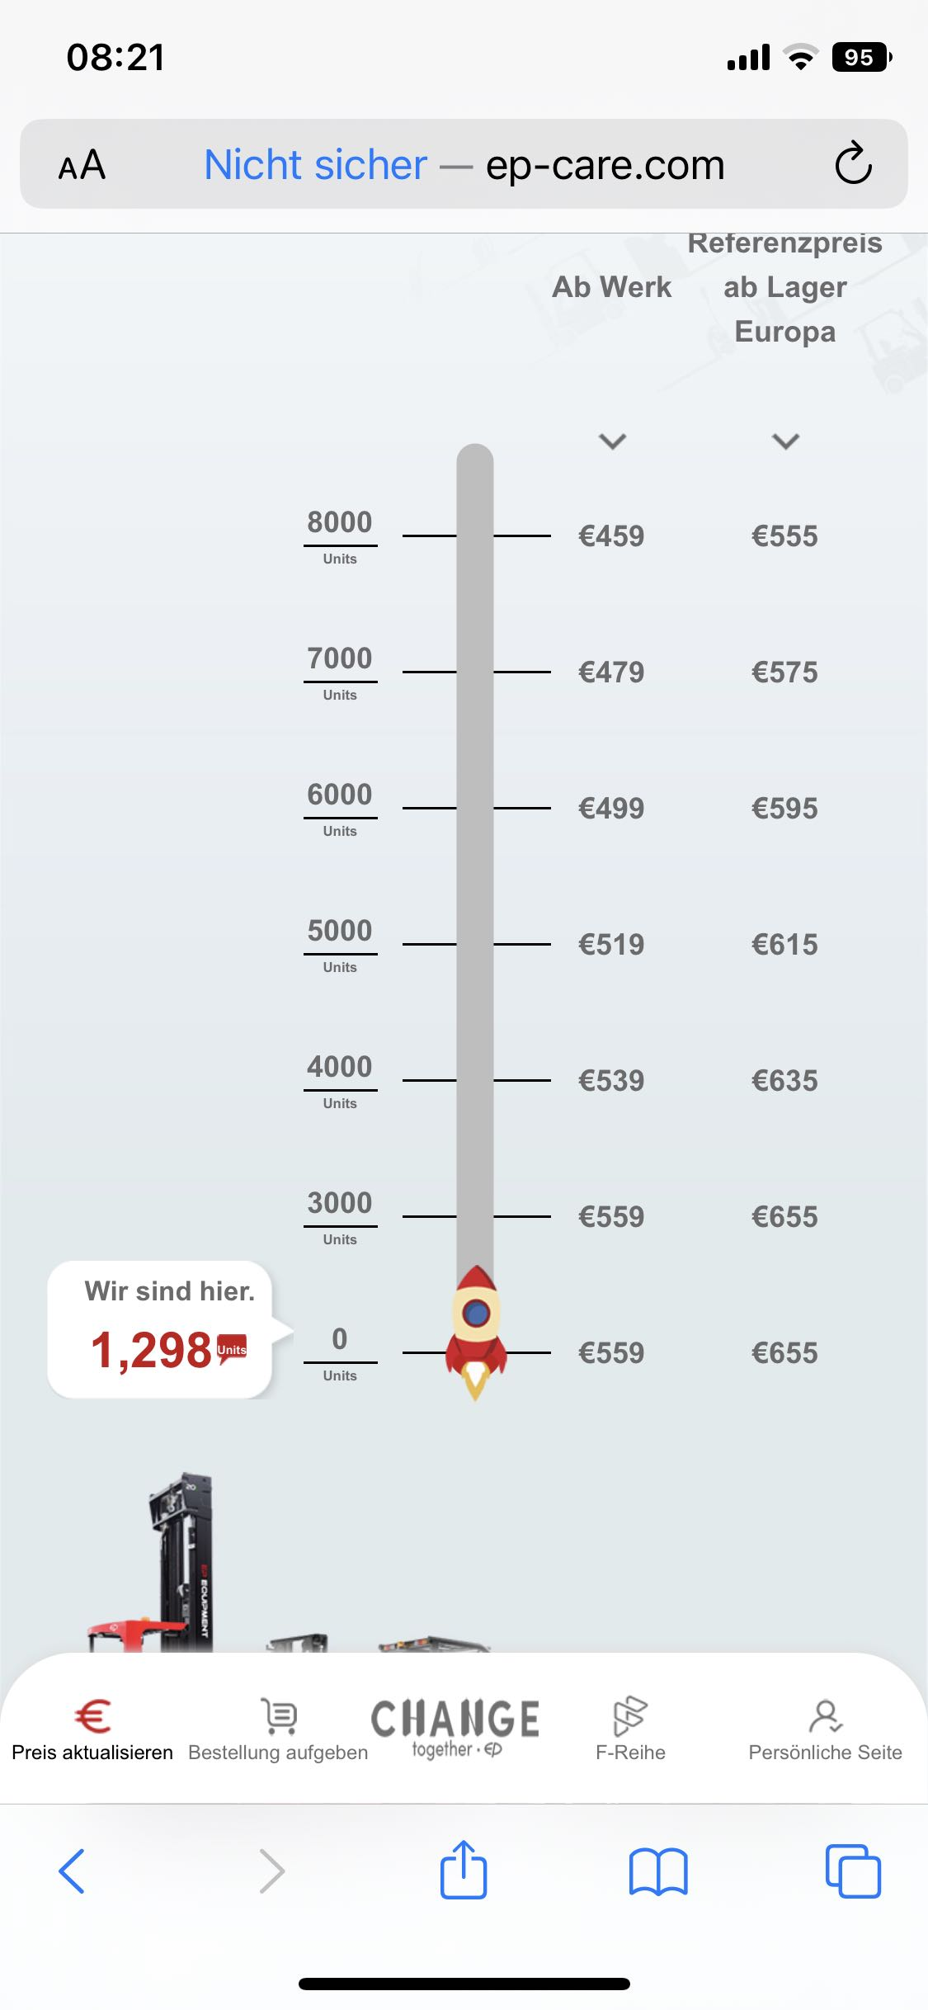

bennit:

F Series page needs new Video（新视频替换）

I just released new F4 Video

please integrate into app

katie Oakley

Experience Walk Time Table

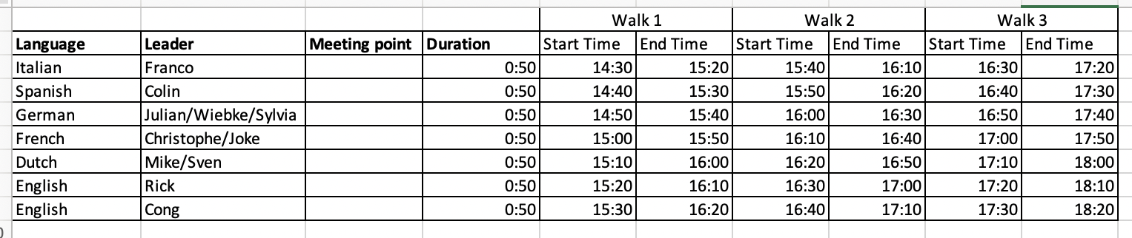

1、更新agenda——已完成

2、更新价格单——已完成

3、F系列页面更新视频——需换

4、Experience Walk增加一个提示语：Thanks for reque

sting! EP Team will notify you of your time slot（缺少意大利语言）

5、页面不能滑动到底端的问题检查——已修复

**功能点**

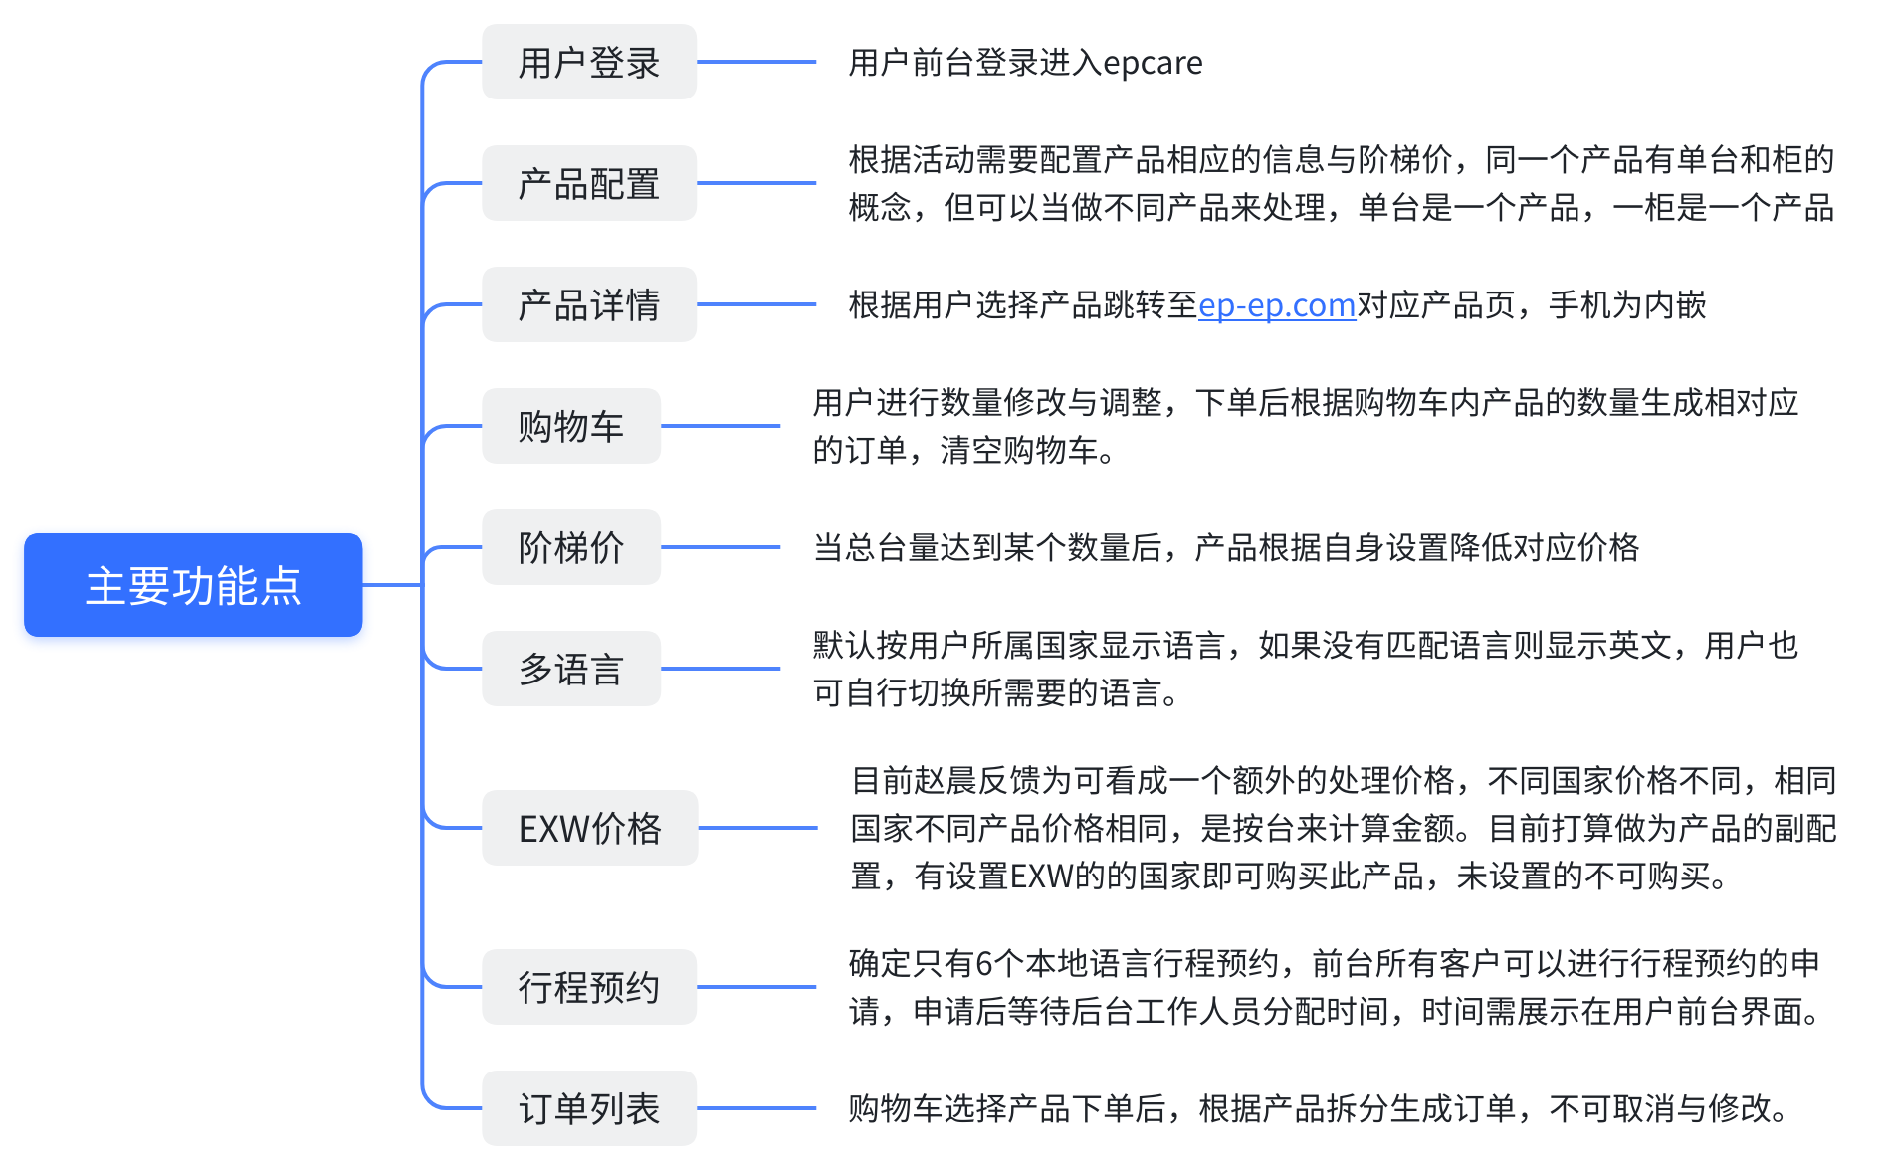

**产品流程图**

*将鼠标悬浮至下方空白图形模块，点击****编辑****，即可进入流程图创作你的产品流程图*

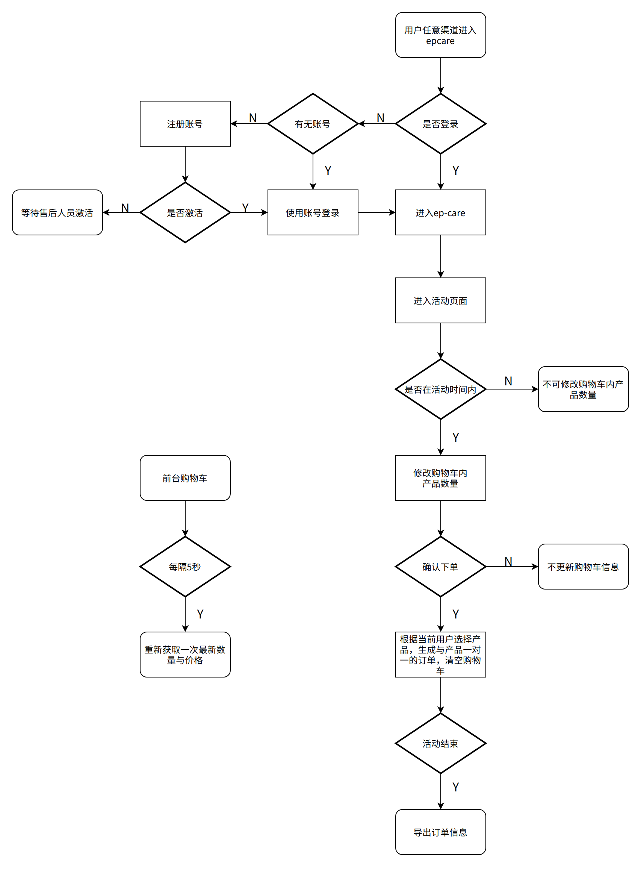

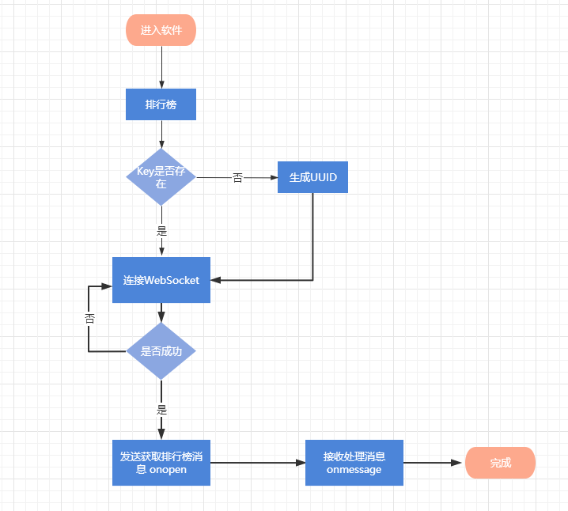

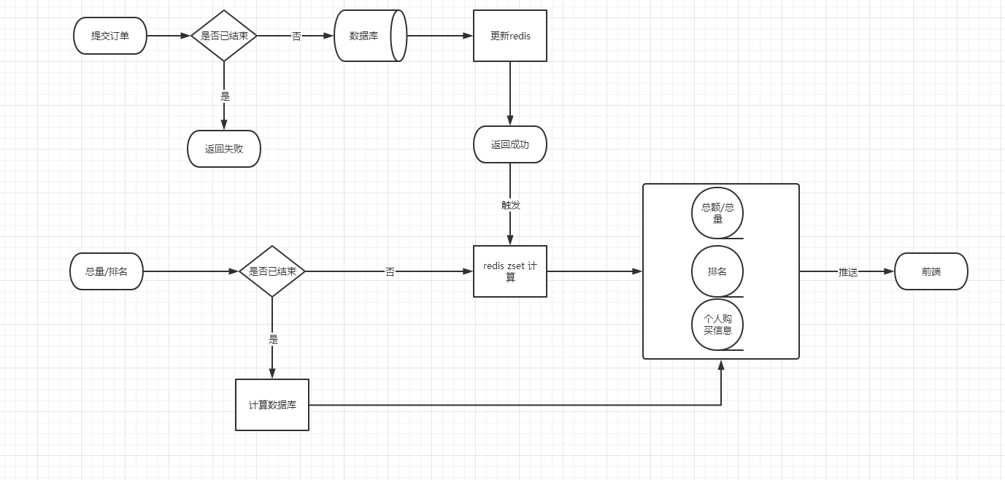

**交互原型图**

*https://mastergo.com/file/73389934136376?source=link_share*

**功能说明**

|  |  |  |  |
| --- | --- | --- | --- |
| **序号** | **模块** | **功能** | **功能详细说明** |
| 1 | 用户模块 | 用户管理 | 用户前台登录、选择产品、查看自身订单等（沿用EP-CARE），新增一个国家字段用于双十一。 |
| 2 | 产品模块 | 设置产品基础信息 | 设置产品的型号、初始价格，阶梯价（数量、价格）、最小购买数量、最大购买数量、累加台量、可购买时间段。  新增某些国家的产品配置，具体步骤为选择某个产品新增国家，针对国家设置操作价格。  产品需要新加一个字段，分组，相同分组在前台一起展示 |
| 3 | 购物车模块 | 添加产品与生成订单 | 这次整个活动就是一个团，所有人的购物数量汇总达成一定量就会价格变动  用户进行数量修改与调整，下单后根据购物车内产品的数量生成相对应的订单，清空购物车。  如果产品数量不为0，则必填分销商字段后方可下单。  活动开始前展示倒计时内容，活动结束后换成销量展示内容。 |
| 4 | 行程模块 | 行程列表 | 只有六种本地语言行程，前台所有客户可以进行行程预约的申请，申请后等待后台工作人员分配时间，分配时间后需展示在前台  前台只有新增操作，不允许客户进行修改。  客户申请后，后台才会展示该客户申请的类型，以及编辑时间。 |
| 5 | 订单模块 | 订单列表 | 购物车选择产品下单后，根据产品拆分生成订单，即购物车如果选择了3个产品下单，则每个产品生成1个订单，展示在我的订单页。  下单，需要让客户确认操作  我的订单前台不能删除，不能修改  后台不能删除，可修改  订单下方展示我的预约行程内容  结束后可能需要导出订单，客户名称、型号、对应数量、单价, 产品总金额，分销商，总订单金额。 |

**七、 技术难点**

|  |  |  |  |  |
| --- | --- | --- | --- | --- |
| **序号** | **模块** | **功能** | **详细说明** | **解决方案** |
| 1 | 实时刷新商品价格和台量 | 前端 | 之前直接前端用轮询处理容易崩系统，主要由于短时间内接口通讯过多而导致卡死。 | 可以考虑采取webscoket进行实时更新，具体怎么操作还需要进一步测试 |
| 2 | 六国语言切换 | 前端 | 目前是做的配置，但是界面详细内容需要各国语言翻译的json | 采用i18n做了多国语言配置 |
| 3 | 数据计算 | 后端 | 排名计算,总数计算要求高时效性 | 使用Redis zset功能开发排名, 所有计算在redis中进行 |
| 4 | 消息推送 | 后端 | 数据变更,及时推送消息（排名有部分问题） | WebSocket推送 |
| 5 | 整体 | 测试 | 因为是给海外使用的程序，如何模仿海外客户的使用环境是个大问题，本地内部测试完成后需要海外部门也加入帮忙测试一下程序的整体流程看看是否存在遗漏。 | 在本地测试完成后，需要海外部门同事帮忙进行测试，用真实环境看看是否存在差异。 |
| 6 | 压力测试 | 压力测试 | 目前考虑是在ep-care基础上建设双十一项目，如何在不影响ep-care正常使用的情况下进行压力测试是一个难题。 | 考虑在上线前先部署一个正式站的epcare子项目用于压力测试，然后把正式的epcare项目迁到到新服务器 |

**八、 非功能需求**

**环境需求**

服务器环境：Windows Server 2019 Datacenter，iis，nodjs，redis

数据库：SQL Server 2018R2 Ex

press

地理位置：德国

ep-care.com由香港服务器迁移至德国新服务器，双十一后续继续使用

**技术需求**

**技术栈**

前端：

后端：webSocket做服务主动推送 , redis-zset 做排名

**结算需求**

**数据分析需求**

**整合需求**

基于ep-care网站建立双十一专题项目

项目分支管理：原则上与Ep-care原功能分离，只利用原会员信息模块，双十一后能快速与Ep-care剥离。

上线测试期间与epcare不关联，单独项目测试。ep-care正常使用，无活动页入口，直接使用url地址测试。

**操作需求**

可以在windows常用系统下稳定运行PC版本网页，如WIN7、WIN8、WIN10及以上系统等。

可在多种chrome浏览器下稳定运行PC与手机网页，如谷歌、火狐、edge、ie10以上版本等。

多国家访问服务器的速度需要达到基本要求（正常运行环境下不高于500ms）

**安全需求**

保密性：利用密码技术对信息进行加密处理，需要有效的密钥管理措施，以防止信息泄露，保证授权所有者才能进行操作。

安全性：网络上传输信息流时，为防止有用信息的空隙之间被插入有害信息，采用token标识来确认某一授权用户，避免出现非授权的活动和破坏。

完整性：确保系统的流程完整与数据完整，保护存储或传输的数据不被非法插入、删改、重发或被意外事件破坏，保持数据的完整性和真实性。

服务可靠性与抗摧毁性：预测系统存在的安全漏洞，降低系统的故障率，在预设的规定条件下执行预定算法，同时需设置备份机制与容错机制，以确保非正常运行状态时的运行恢复。

**性能需求**

时间特性的要求：

登陆时间最长不超过3秒。

页面之间跳转加载时间不超过2秒。

平均接口处理时间在1~2秒以内。

系统容量要求：

静态用户(注册用户)在5 000以上

动态用户(在线用户)在500以上

并发数300以上

网站构建系统需求:

检查系统在300个用户的负载下，所有业务动作是否可用及稳定。

**其他需求**

**九、风险**

**合规风险**

处理个人信息层面：个人信息处理合规是这两年监管的重点，处理个人信息过程中可能会在取得授权、内容存储管理、删除等层面存在瑕疵。根据我国《个人信息保护法》要求，处理个人信息需要征得个人同意，处理敏感个人信息需要征得个人单独同意

合同签订：由于灵活多变，业务不稳定等特点，不签、乱签、不考虑业务模式，不考虑合规要求，以致埋下风险。

**架构评估**

**安全风险**

风险一：DDoS攻击

　　一旦企业的被DDoS攻击缠上，服务器将会陷入访问延迟、无法访问、甚至不可用的状态。为了降低风险，可以考虑部署高防IP等云安全防护软件。

风险二：木马病毒

网站作为互联网基础应用、已成为绝大部分攻击的首选目标，网站被篡改、被挂木马等安全事件频发，造成恶劣影响，要加强日常维护与防毒手段。

风险三：域名劫持

域名作为互联网业务的入口，域名系统的瘫痪、故障、配置错误以及恶意劫持均会导致业务中断，造成损失。

**数据风险**

黑客攻击

　　黑客拥有各种各样的手段、方法盗取企业数据如sql注入等，需要对网络安全问题加以重视，并及时查看网络是否存在安全漏洞。

第三方窃取

　　缺乏足够网络安全的合作伙伴和承包商可能使互连系统容易受到攻击，或者他们可能直接滥用在IT环境中授予的权限获取数据。

恶意内部人士

　　有时候攻击并不只是外部，来自内部的伤害对企业的损失反而更大。为避免此类情况，可以将一些关键信息的访问权限设置为仅一些人可见，并进行实时监控。

操作失误

　　用户和管理员也可能犯一些无害但代价高昂的错误，比如将文件复制到个人设备上，意外地将包含敏感数据的文件附加到电子邮件中，或者将机密信息发送给错误的收件人。

**其他风险**

**十、测试计划**

测试目标：EP-CARE海外双十一项目

测试范围：EP-CARE后台海外双十一模块与用户模块，EP-CARE前台海外双十一新页面（PC、移动双端）

测试环境：PC端windows系统下chrome内核浏览器与ie10以上的ie内核浏览器，手机端安卓浏览器与苹果浏览器。

测试类型：功能测试、接口测试、压力测试

测试执行轮次安排：

第一轮功能测试：2022/9/28-2022/9/30

第一轮接口测试：2022/9/28-2022/9/30

第二轮功能测试：2022/10/8-2022/10/14

第一轮压力测试：2022/10/10-2022/10/14

**正式压力测试方案：**

测试开始时间：2022/10/18 4:00AM （北京时间）

预计结束时间：2022/10/18 5:00AM （北京时间）

测试开始时间：2022/10/19 4:00AM （北京时间）

预计结束时间：2022/10/19 5:00AM （北京时间）

需要帮助：测试前生成500个可使用的测试账号，测试完成后即可删除，测试期间最好关闭ip拦截，测试完成后可恢复。

|  |  |
| --- | --- |
|  | 备注 |
| 外层用户、socket连接（线程） | 500个用户连接，登录间隔3-5s |
| Login | 需要获取用户token |
| WebSocket | 连接获取最新台量等信息 |
| 内层循环接口压测（循环） | 动作间隔3-8s |
| GET /d2211/cart | 购物车获取接口，同时获取WebSocket |
| GET /d2211/process | 阶梯价获取接口，同时获取WebSocket |
| POST /d2211/submitJoin | 本地服务提交接口 |
| GET /d2211/getJoin | 用户本地服务接口 |
| POST /d2211/submitOrder | 提交订单接口 |
| GET /d2211/getOrderList | 获取订单接口 |
| 随机退出登录 |  |
| loginOut | 退出线程与循环 |

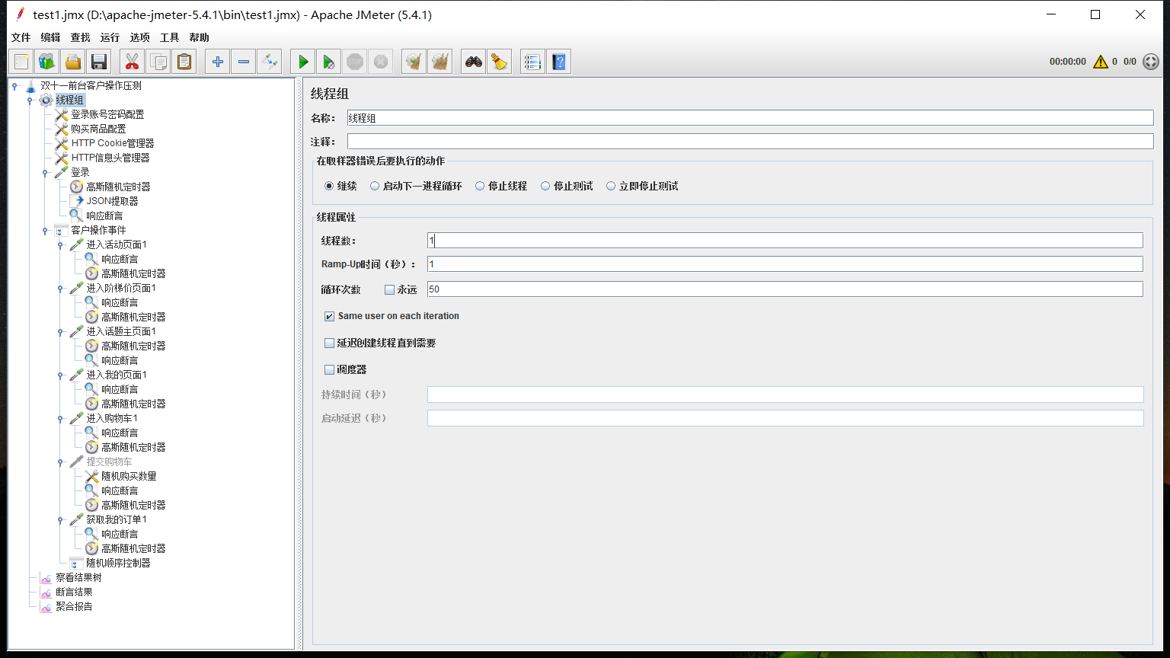

**正式站压力测试报告（1）：**

**[压力测试20221020测试报告.zip]**

10月20日压力测试共执行**18500**条压测用例，其中失败用例62条

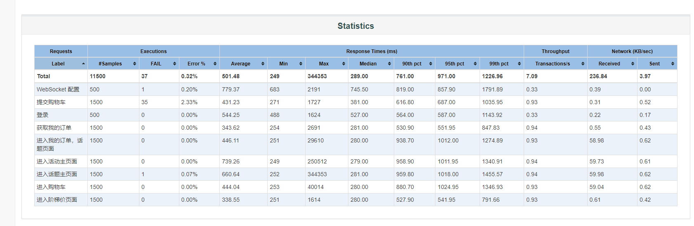

总体apdex指数为**0.853**为绿色指数，用户体验良好

可优化的指标有登录与websocket，这两个性能指标相对较低，猜测可能与初步服务器授权以及连接websocket有关（websocket初连接相对会慢，但后续持续连接会快，用压测暂时只能体现初连接）

websocket和话题页有1个用例错误，几乎是相同时间节点下的timeout，初步估计是服务器当时一瞬间有问题造成。

购物车下单错误暂不明确原因，可能需要进一步细化购物车下单的返回断言验证配合后端查找一下（购物车接口请求是成功的，返回值是false，我加了断言所以当它是错误的）。

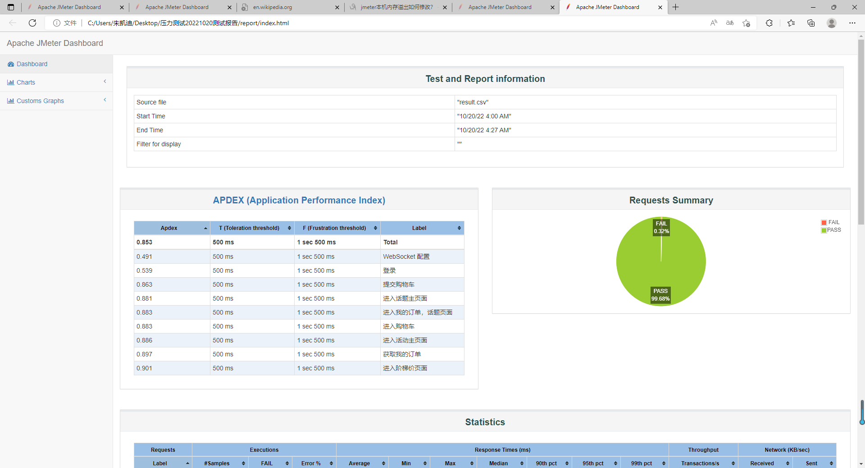

**正式站压力测试报告（2）：**

**[压力测试20221022测试报告.zip]**

10月22日压力测试共执行18500条压测用例，其中失败用例62条

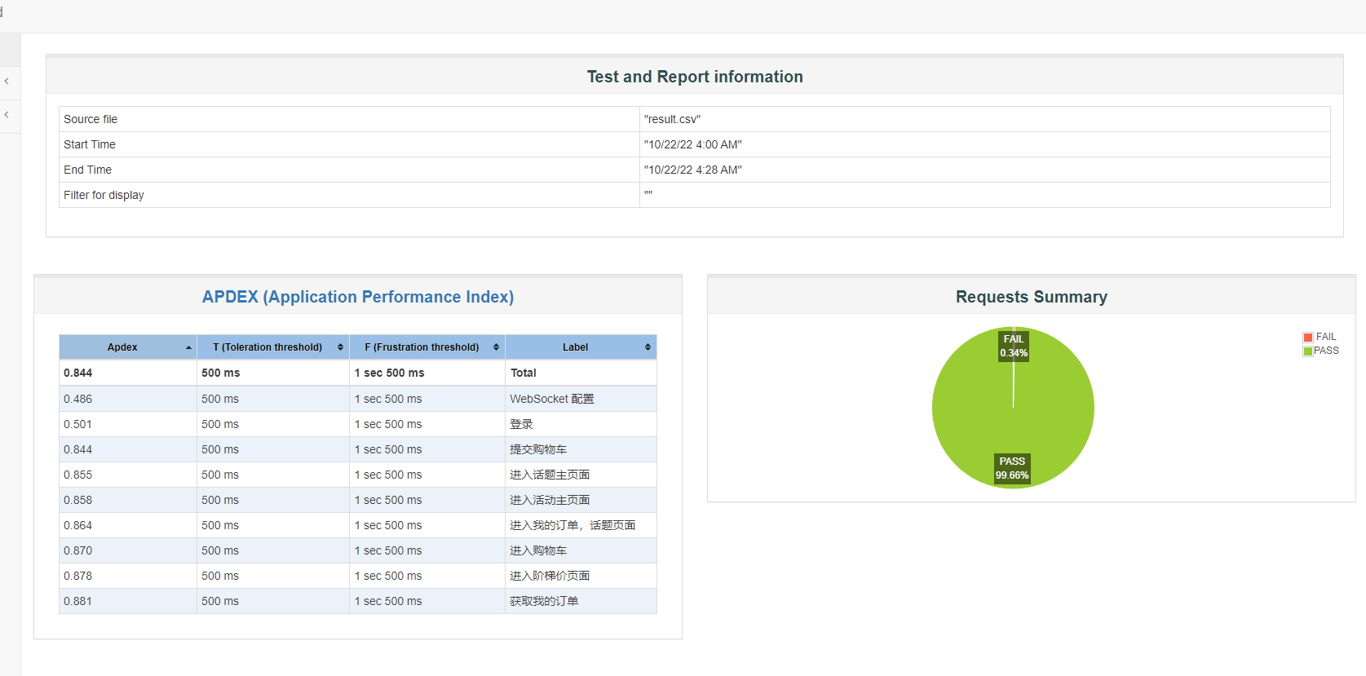

总体apdex指数为**0.844**为绿色指数，用户体验良好

购物车下单错误是因为理论上后台应该返回一个json格式的结果，里面包含message等信息，但实际情况后台有时候不会返回json格式的结果，而是返回一个推送消息导致断言判定失败，实际上订单新增是执行成功的，目前已修改。

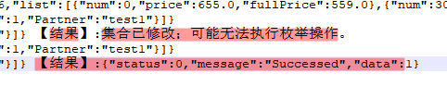

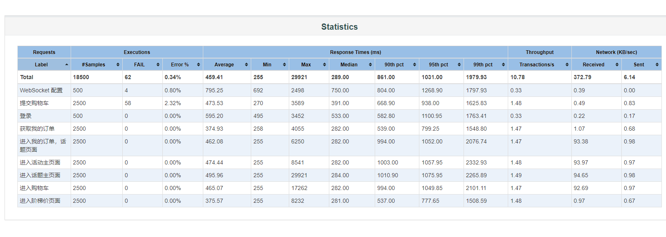

**正式站压力测试报告（3）：**

**[压力测试20221025测试结果.zip]**

10月25日压力测试共执行**22000**条压测用例，其中失败用例20条

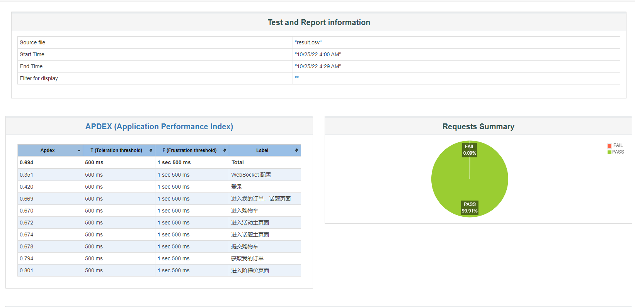

总体apdex指数为**0.694**为绿色指数，用户体验一般。

前两日的问题已修复，错误率已是正常值状态，其中15个错误都是由于某一个账号登录超时导致，因为没有token其余后续操作需要token的均为错误，所以可以算成1个。

**正式站压力测试报告（final）：**

**[压力测试20221026测试结果.zip]**

10月26日压力测试共执行18500条压测用例，其中失败用例5条

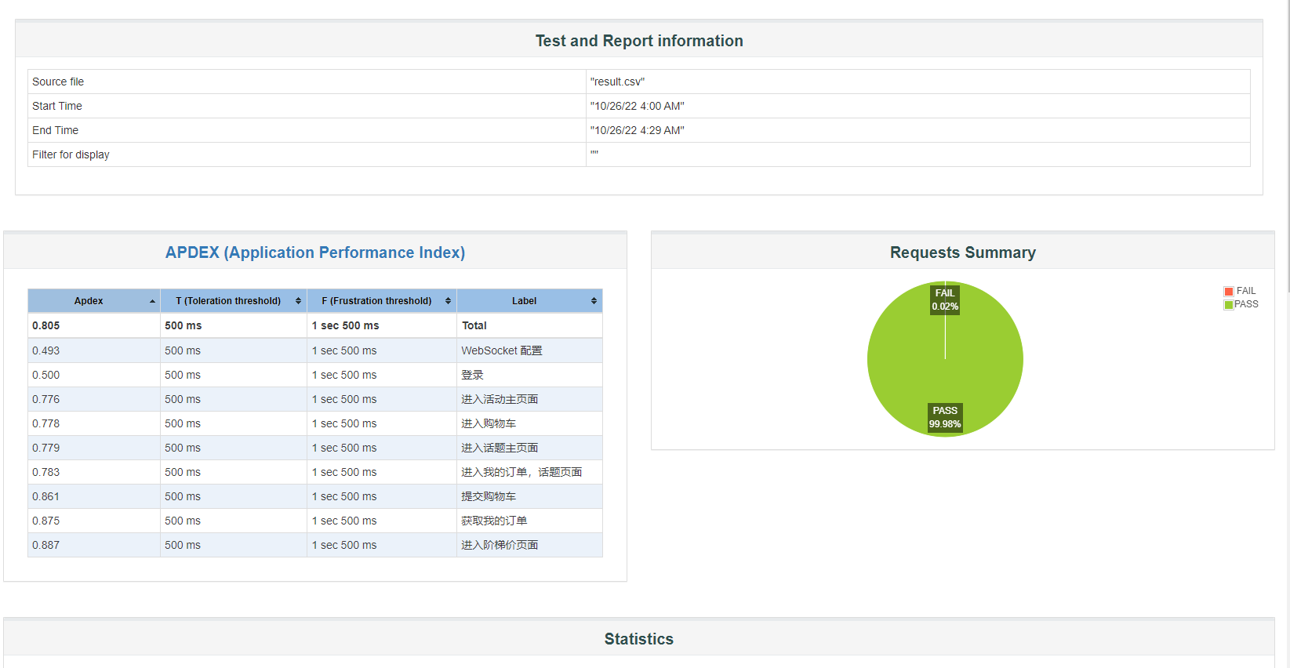

总体apdex指数为**0.805**为绿色指数，用户体验良好，测试量标准已高于预期，可满足用户使用。

**海外测试内容：**

**[测试账号(1)(1).xls]**

1、测试链接http://www.ep-care.com/20221111

2、一共有30个测试账号，有多个国家的账号，请看清单

**[2022手机双十一用户前台用户操作手册 (1).docx]**

**[2022双十一用户前台用户操作手册(1).docx]**

**十一、 上线计划**

正式站压力测试需尽量避开epcare客户使用高峰

同时做好与epcare关联，正式上线开放日前更新

正式站发布内测：2022/10/13

正式站上线发布：2022/10/26 0点（比利时时间）

正式站购物车功能启用：2022/11/9 0点（比利时时间）

购物车换成展示页面：2022/11/9 23:59（比利时时间）

下线时间节点：2022/11/30 23:59

订单信息导出：目前暂定是到下线时间点导出后即可

分离代码：下线后即操作

11/4日修改内容：

1.首页新增地址模块，PC/手机均展示

2.修改行程时间表，五国语言版本

3.优化登录判定

11/7日修改内容：

1.优化添加到主屏幕后的图标

**十二、 项目规划**

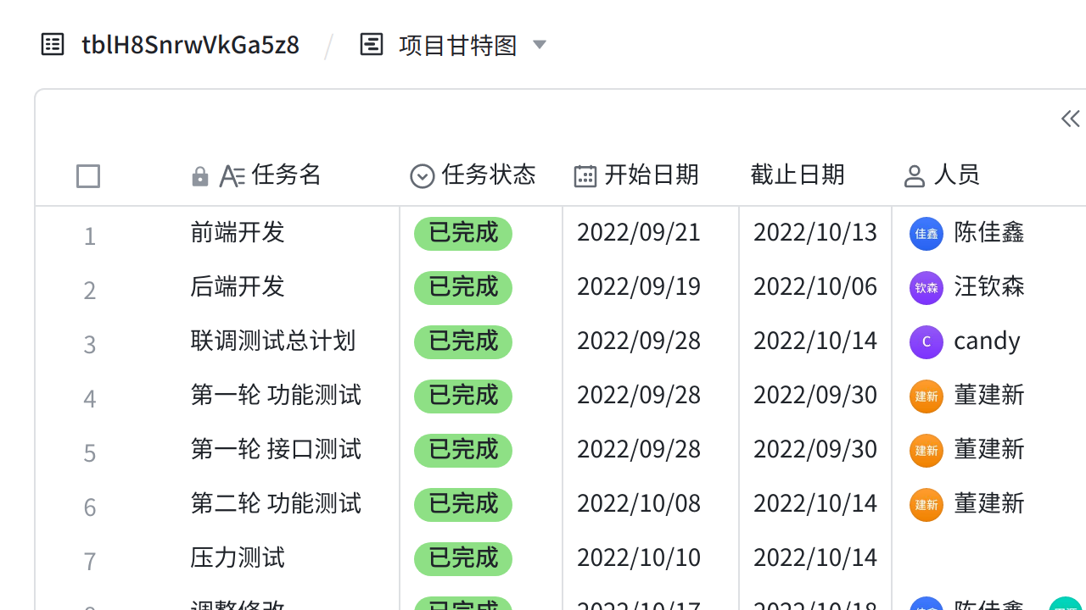

**点击图片可查看完整表格**

**十三、 项目评价**

产品指标

用户页面交互指标

**附录**

*输入 @ 把正文提及的具体文档，或需求相关的其他说明文档附在此处以供查阅*

**[双十一项目回顾.doc]**

|  |  |  |  |  |  |
| --- | --- | --- | --- | --- | --- |
| |  | | --- | | 数据分析报告 |  * 此处插入数据分析报告 | |  | | --- | | 用户调研报告 |  * 此处插入用户调研报告 | |  | | --- | | 设计分析报告 |  * 此处插入设计分析报告 |